Отчет по Лабораторной работе №8 «Управление доступом в файловой системе EXT3FS»
- создать группу пользователей с именем g1 и пользователя с именем a в этой группе, используя режим командной строки
Создать группу через addgroup.
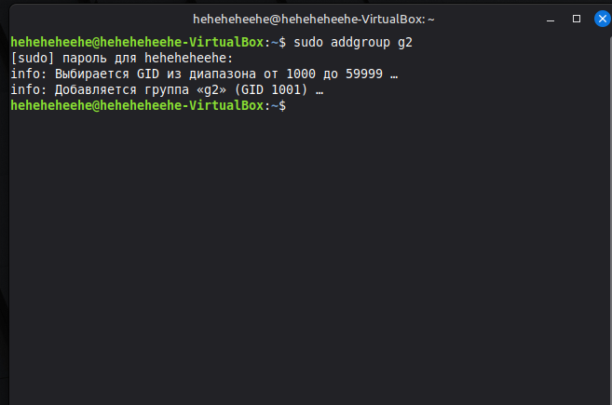
Cоздать пользователя через adduser, затем задать ему пароль.
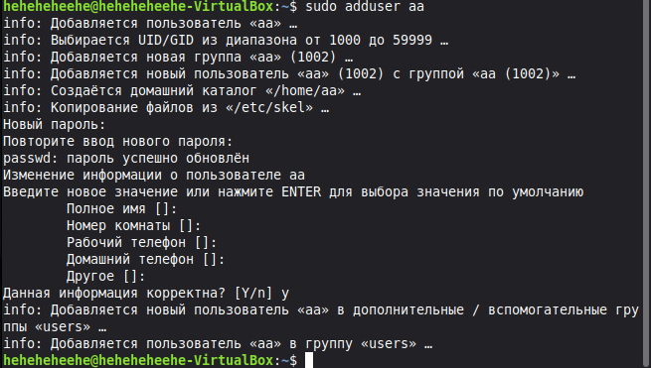
Добавить пользователя a в группу g1.

- Создать группу пользователей с именем g2 и пользователя с именем b в этой группе, используя графический интерфейс пользователя.
Установить утилиту «Пользователи и группы».
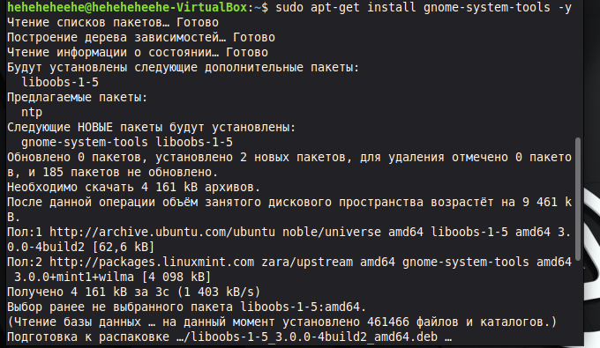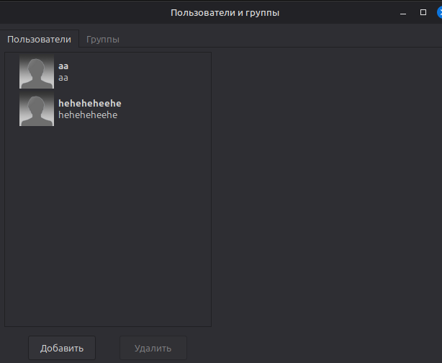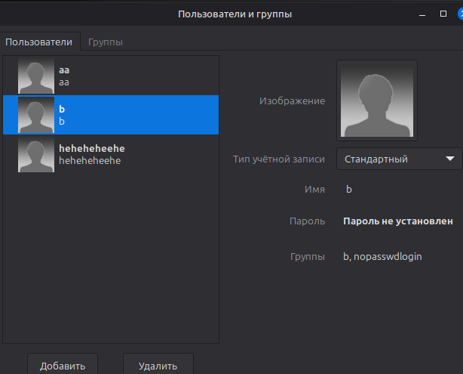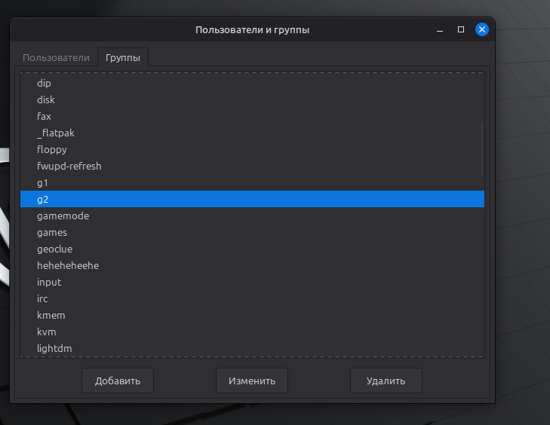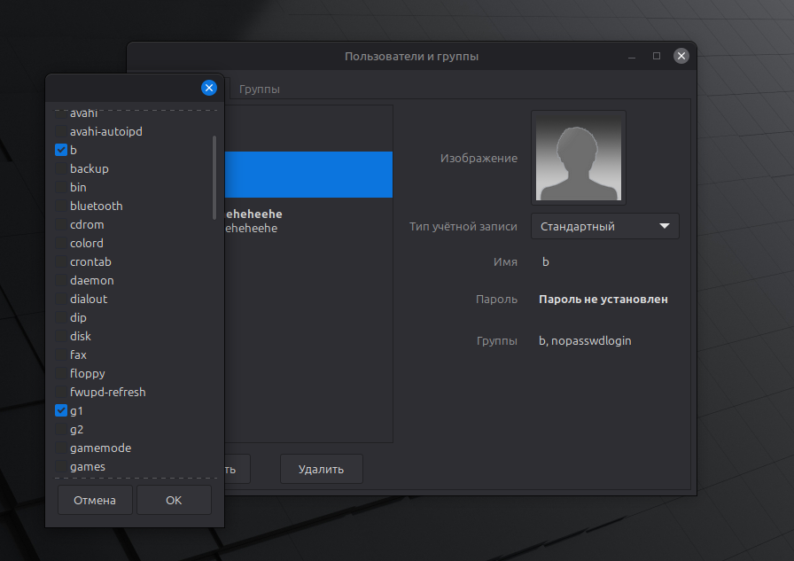
- В домашнем каталоге создать по одному каталогу и файлу на каждого пользователя.
Создать каталоги через mkdir, файлы через echo >.
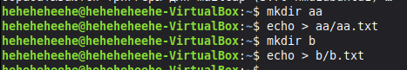
- Разрешить группе чтение, владельцу - чтение и запись файла. Для каталога группе разрешить чтение и выполнение. Для выполнения задания использовать запись прав в 8 сс и маску прав.
Установить права доступа с помощью команды chmod. Для файла использовать восьмеричное представление 640
(6 - права на чтение и запись для владельца, 4 - права на чтение для группы, 0 - отсутствие прав для остальных групп пользователей). Для каталога использовать маску прав g=rx (g – группа, rx – чтение и выполнение).
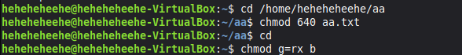
- На один из созданных каталогов установить sticky-бит.
Установить с помощью chmod и ключа +t (добавление к текущим правам).
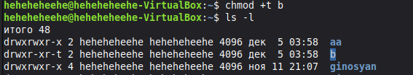
- Записать в каталог со sticky-битом по копии файла от каждого пользователя бригады, выполнить удаление записанных файлов (проверка действия sticky-бита).
Записать файл от основного пользователя, проверить его наличие в каталоге. С помощью su –l переключиться на пользователя b.
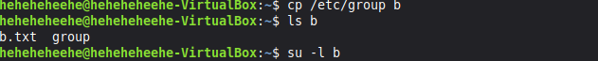
При попытке удалить файл доступ закрыт
- Скопировать один из выполняемых файлов, созданных в работе 5 в один из созданных каталогов и установить ему бит SGID. С помощью команды ls –l получить результаты установки.
Скопировать файл и просмотреть его права до установки SGID. Установить бит SGID с помощью chmod g+x (без перезаписывания обычных прав). При проверке буква S говорит об установке бита.
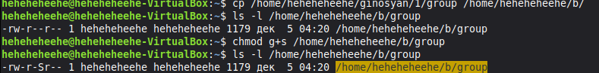

- Проверить, установлена ли поддержка ACL-списков на компьютере, на котором выполняется лабораторная работа.
Команда getfacl предназначена для отображения ACL списка указанного файла. Все работает.
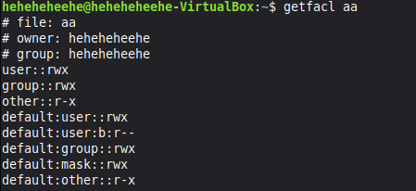

- Установить для одного из созданных каталогов правила по умолчанию и получить результаты установки с помощью утилиты getfacl.
С помощью команды setfacl установить правила по умолчанию (ключ –d), ключ –m – модификация указанных ACL. Для пользователя b делаем доступными только права чтения с помощью u:b:r--.
